TRABAJO FINAL DE CURSO: ROOMVIEW

INDICE

1. INTRODUCCION
2. NATURALEZA DEL PROYECTO

INTRODUCCION

En este proyecto vamos a realizar una aplicación, pensada para la utilización en un entorno empresarial, sobre reserva de salas de reunión adaptable a cualquier tipo de empresa, utilizando Openshift como plataforma de desarrollo con características de Cloud Computing.

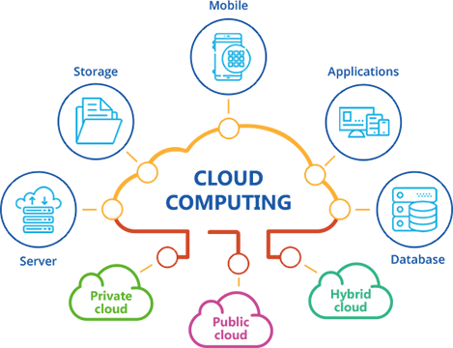El Cloud Computing *(Fig 1)* es la computación en la nube, es decir, una tecnología que permite acceso remoto a softwares, almacenamiento de archivos y procesamiento de datos por medio de Internet, agilizando el trabajo, haciéndolo fácilmente accesible y lo que supone un cambio significativo en la carga de trabajo, ya que no hay necesidad de instalar aplicaciones localmente en computadoras.

Fig 1 Esquema Cloud Computing

También ofrece a las empresas la capacidad de un pool de recursos de computación con buen mantenimiento, seguro, de fácil acceso y bajo demanda.

Normalmente en una aplicación diferenciamos dos partes el FrontEnd y BackEnd, en el caso de Cloud Computing el BackEnd se aloja en la nube.

En el BackEnd se encuentran los diferentes servidores, ordenadores y sistemas de almacenamiento de datos que crean la nube de sistemas informáticos. Todos ellos se conectan a un servidor central que administra el funcionamiento de todo el sistema, supervisa el tráfico del mismo y se asegura de que las demandas de los clientes se realicen sin ningún tipo de inconveniente.

* **Desventajas:**
  + Dependemos de nuestro proveedor. Que tenga una buena política y guarde nuestros datos.
  + Lógicamente al trabajar en la nube si se nos corta la conexión de internet no tendremos acceso al BackEnd.
  + Vulnerabilidad de la privacidad.
* **Ventajas:**
  + Escalabilidad, es decir, de fácil adaptación sin perder calidad.
  + Al tener los datos en la nube tenemos accesibilidad desde cualquier dispositivo.
  + Ahorro de hardware, no hay que preocuparse de los equipos ya que se encarga la empresa proveedora
  + Es mas eficiente ya que evitamos caídas y backups.
  + Implementación rápida de software

Alguno de los proveedores más comunes de Cloud Computing es, Microsoft, Amazon, IBM, SAP y SalesForce.

NATURALEZA DEL PROYECTO

DESCRIPCION DEL PROYECTO

RoomView es una aplicación para gestionar la reserva de salas de reunión en una empresa, a través de la vista de un calendario mensual, semanal o diario.

Hay dos tipos de usuarios, por un lado, el empleado, que podrá observar las reuniones que están previstas, en qué salas y a qué hora están programadas, a parte de ver las reuniones ya creadas podrá crear su propia reunión seleccionando el día y la hora deseadas, y mostrándole posteriormente una tabla con las salas disponibles. Los empleados no podrán modificar, ni borrar reuniones, para ello tendrán que enviar un formulario al Administrador con el Id de la reunión que quieren modificar o borrar, para que este lo realice, evitando de esta forma que los empleados borren reuniones creadas por otros empleados.

Por otro lado, está el usuario Administrador, que podrá modificar y borrar reuniones ya creadas por los empleados observando el apartado de incidencias, este no podrá crear nuevas reuniones.

La idea de desarrollo de esta aplicación se basa en que en las empresas suelen ser bastante frecuentes las reuniones y gracias a RoomView podríamos agilizar la gestión de las mismas, haciéndolo de una forma muy visual y llamativa. Y decidimos utilizar Openshift para su desarrollo y despliegue debido a su gran demanda actualmente.

Los beneficiarios de este proyecto van a ser aquellas empresas que necesiten automatizar la reserva de salas de sus reuniones.

DEFINICION DE LOS OBJETIVOS

Lo que se pretende realizar con esta aplicación es un calendario en el que cada empleado pueda registrar las reuniones que se van a llevar a cabo, este sería el objetivo principal.

Nuestro primer objetivo ha sido informarnos sobre Openshift y el Cloud Computing para ver su utilidad y posteriormente hacer uso de ello en el proyecto. Para continuar con nuestras metas hemos estado planteando las bases de la aplicación, es decir, el análisis para poder comenzar el desarrollo de esta.

Una vez realizado el análisis hemos decidido que la mejor estructura posible para nuestro BackEnd sería el MVC (Modelo, Vista, Controlador). Continuaremos mejorando la vista para que fuese mas llamativa a la par que sencilla para los usuarios.

Por último, desplegamos la aplicación en Openshift.

RECURSOS

Hemos utilizado diferentes herramientas y lenguajes para poder llevar a cabo este proyecto, son los siguientes:

El paquete **Eclipse PHP** es un entorno de desarrollo integrado de PHP basado en la plataforma de desarrollo libre Eclipse.

Eclipse es un entorno de desarrollo bastante grande con una arquitectura modular que permite la existencia de decenas de paquetes especializados para todo tipo de sectores del mundo de la programación.

Esta herramienta nos ha sido útil para realizar el desarrollo del BackEnd.

**Visual Studio Code** es un editor de código fuente desarrollado por Microsoft para Windows, Linux y macOS. Incluye soporte para la depuración, control integrado de Git, resaltado de sintaxis, finalización inteligente de código, fragmentos y refactorización de código.

Lo hemos utilizado para el desarrollo del FrontEnd ya que nos facilita la instalación de extensiones de Bootstrap y jQuery.

**XAMPP** es un paquete de software libre, que consiste principalmente en el sistema de gestión de bases de datos MySQL, el servidor web Apache y los intérpretes para lenguajes de script PHP y Perl.

Hemos necesitado Xampp para poder crear la base de datos en PhpMyAdmin, herramienta incluida en Xampp, y para desplegar la aplicación en local realizando las diferentes pruebas de comprobación.

 **FullCalendar** es un plugin de jQuery que ofrece un calendario de tamaño completo, con la función de 'arrastrar y soltar'.

Prácticamente toda nuestra aplicación gira en torno a este plugin ya que reservamos las reuniones eligiendo día y hora en este calendario.

 **JavaScript** es un lenguaje de programación interpretado. Se utiliza principalmente en su forma del lado del cliente, implementado como parte de un navegador web permitiendo mejoras en la interfaz de usuario y páginas web dinámicas y JavaScript del lado del servidor.

Utilizado para desarrollo en el FrontEnd.

**PHP** (acrónimo recursivo de PHP: Hypertext Preprocessor) es un lenguaje de código abierto muy popular especialmente adecuado para el desarrollo web y que puede ser incrustado en HTML.

Todo el BackEnd de nuestra aplicación se desarrolla en este lenguaje.

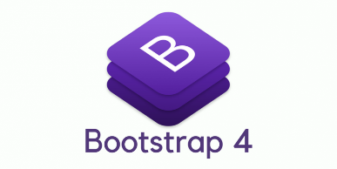**Bootstrap 4** es la última versión de Bootstrap, el framework de CSS, HTML y JavaScript más popular, que nos permite desarrollar webs que se ajustan a cualquier resolución y dispositivo.

Nos ha servido para el diseño y facilitarnos que la aplicación sea responsive.

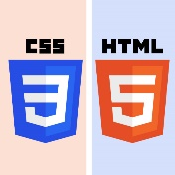**HTML** y **CSS** son lenguajes de marcas con los cuales podemos modelar la página, a la vez que dar estilos y demás.

TAREAS

* Creación del BackEnd
* Creación del FrontEnd
* Despliegue con Openshift

DIAGRAMA TEMPORAL

|  |  |  |  |  |  |
| --- | --- | --- | --- | --- | --- |
| **Tareas**    **Tiempo** | **1** | **2** | **3** | **4** | **5** |
| *BackEnd* |  |  |  |  |  |
| *FrontEnd* |  |  |  |  |  |
| *Documento* |  |  |  |  |  |
| *Presentación* |  |  |  |  |  |
| *Openshift* |  |  |  |  |  |

CAPITULOS DE DESARROLLO